## Описание существующих разработок

На данный момент существует множество уже разработанных приложений по этой тематике. Практически все из них предоставляют похожий функционал:

* Возможность прохождения курсов
* Разделение прав доступа для использования приложения (Пользователь, Администратор)

Примеры сайтов:

* Лекториум [1]

Это платформа с курсами, где курсы создает сама компания (рис. 1).

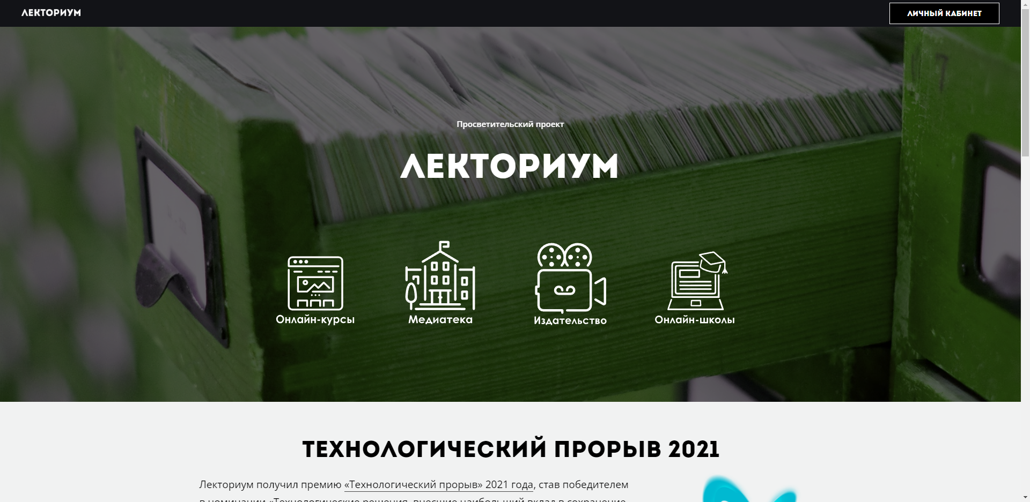

Рисунок 1. Лекториум. Главная страница

* Stepik [2]

Отличается от других платформ тем, что есть возможность создания своего курса (рис. 2). Также показывается активность вашего прохождения (рис. 3).

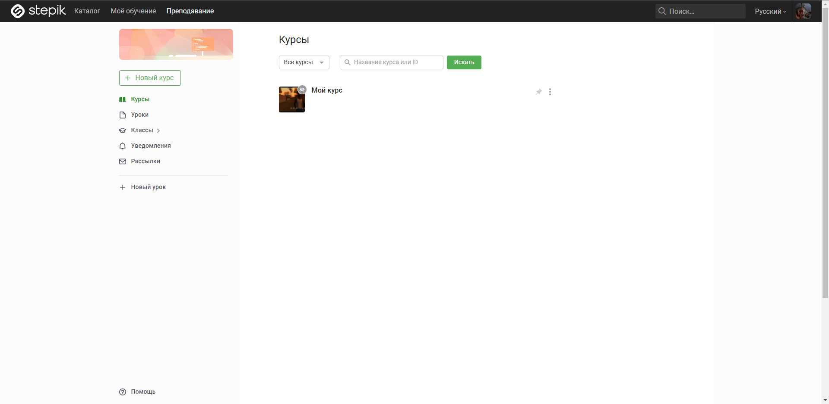

Рисунок 2. Stepik. Создание курса.

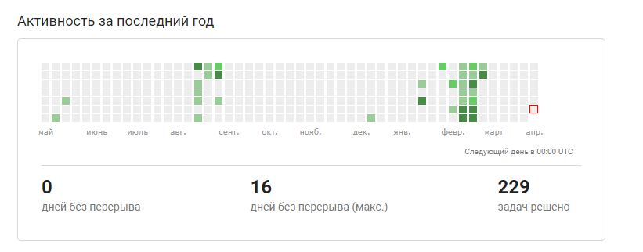

Рисунок 3. Stepik. Активность вашего прохождения.

* ЯЮниор [3]

В отличии от других платформ с курсами, имеет лишь один курс (рис. 4).



Рисунок 4. ЯЮниор. Главная страница

* Яндекс Практикум. [4]

Сайт с курсами, где курсы создаёт сама компания. После прохождения некоторых курсов предоставляется возможность трудоустройства (рис. 5).

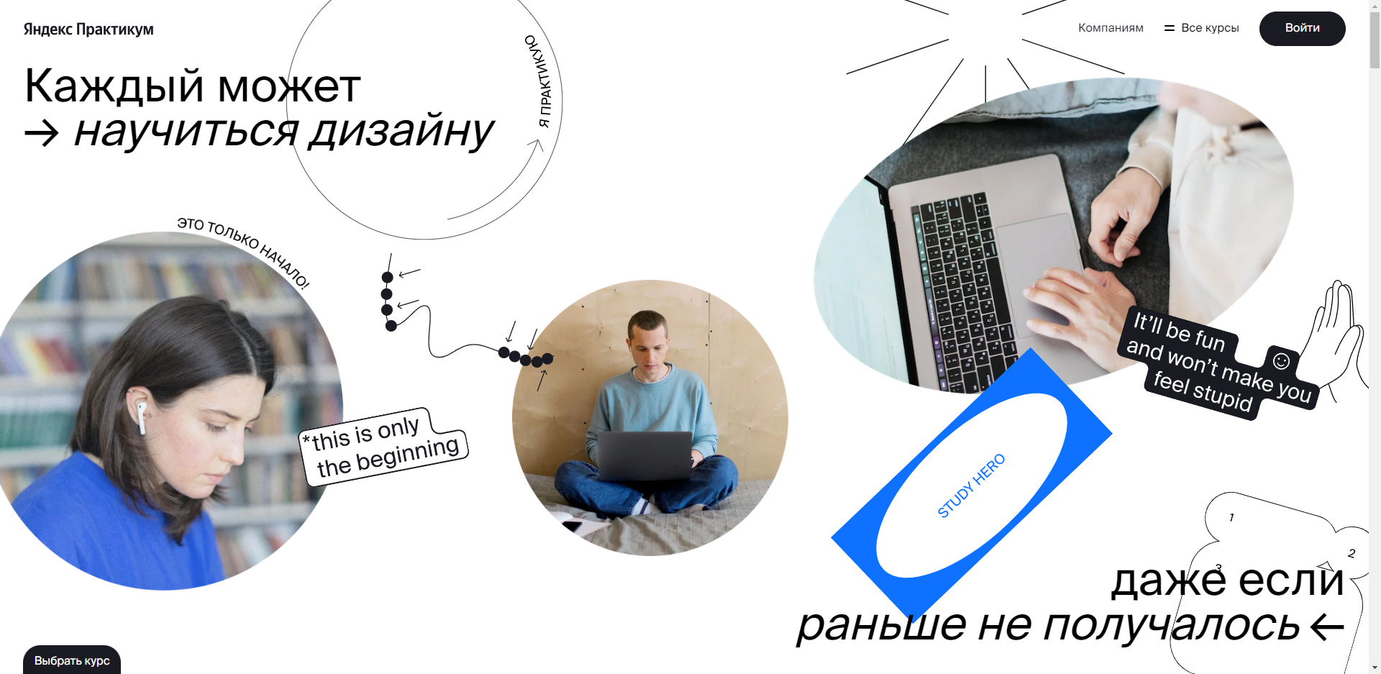

Рисунок 5. Яндекс Практикум. Главная страница

* Skillbox. [5]

Эта платформа предоставляет не только курсы, но и профессии, где тебя обучают всему необходимому для получения профессии. Тоже предоставляет возможность трудоустройства после прохождения курсов и профессий (рис. 6). Также присутствуют вебинары (рис. 7) и статьи (рис. 8).

Рисунок 6. Skillbox. Страница каталога

Рисунок 7. Skillbox. Страница с вебинарами

Рисунок 8. Skillbox. Страница со статьями

Можно провести анализ этих разработок и оценить целесообразность разработки собственного аналога. (оценки по 10-бальной шкале)

|  |  |  |  |  |  |
| --- | --- | --- | --- | --- | --- |
|  | UI Дизайн | UX Дизайн | Скорость работы сайта | Разнообразие задач | Наличие подборок |
| Лекториум | 7 | 8 | 6 | 1 | 0 |
| Stepik | 5 | 10 | 8 | 10 | 0 |
| ЯЮниор | 8 | 8 | 8 | 1 | 0 |
| Яндекс Практикум | 10 | 10 | 10 | 10 | 0 |
| Skillbox | 10 | 10 | 8 | 1 | 0 |
| FUJI | 10 | 10 | 8 | 5 | 10 |

Из данного анализа можно вынести, что в разработке будет присутствовать новая система подборок, которая позволяет систематизировать и обобщить курсы по общим темам, принципам и делиться ими с другими пользователями. Также они упрощают поиск и навигацию по курсам.

Литература

1. Лекториум. [Электронный источник] – <https://www.lektorium.tv/>
2. Stepik. [Электронный источник] – <https://stepik.org/catalog>
3. ЯЮниор. [Электронный источник] – <https://ijunior.ru/unity-start>
4. Яндекс Практикум. [Электронный источник] – <https://practicum.yandex.ru/>
5. Skillbox. [Электронный источник] – <https://skillbox.ru/>